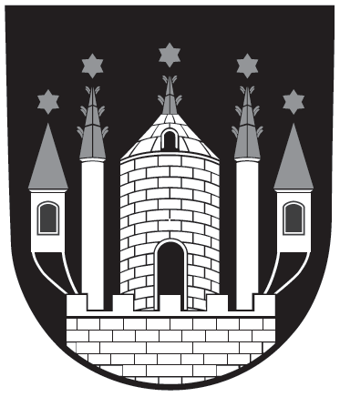
Klepněte sem a zadejte text.

Město Zábřeh, Městský úřad Zábřeh, Odbor vnitřních věcí
Zveřejnění potřebného počtu podpisů na peticích pro nezávislé kandidáty a sdružení nezávislých kandidátů pro obce správního obvodu Zábřeh
Městský úřad Zábřeh jako registrační úřad pro volby do zastupitelstev obcí konaných ve dnech 10. a 11. října 2014 podle ustanovení § 21 odst. 4 zákona č. 491/2001 Sb., o volbách do zastupitelstev obcí a o změně některých zákonů, ve znění pozdějších předpisů, zveřejňuje potřebný počet podpisů voličů na peticích, který je povinen připojit ke kandidátní listině nezávislý kandidát nebo sdružení nezávislých kandidátů.
Obec | Počet obyvatel k 1.1.2014 | Minimální počet podpisů pro nezávislé kandidáty | Minimální počet podpisů pro sdružení nezávislých kandidátů
Bohuslavice | 528 | 25 | 37
Brníčko | 644 | 26 | 46
Drozdov | 339 | 17 | 24
Dubicko | 1062 | 43 | 75
Horní Studénky | 340 | 17 | 24
Hoštejn | 425 | 22 | 30
Hrabová | 617 | 25 | 44
Hynčina | 204 | 11 | 15
Jedlí | 686 | 28 | 48
Jestřebí | 611 | 25 | 43
Kamenná | 544 | 25 | 39
Kolšov | 760 | 31 | 54
Kosov | 319 | 16 | 23
Lesnice | 660 | 27 | 47
Leština | 1262 | 51 | 89
Lukavice | 881 | 36 | 62
Nemile | 659 | 27 | 47
Postřelmov | 3224 | 120 | 226
Postřelmůvek | 314 | 16 | 22
Rájec | 514 | 25 | 36
Rohle | 659 | 27 | 47
Rovensko | 790 | 32 | 56
Svébohov | 412 | 21 | 29
Štíty | 2066 | 83 | 145
Vyšehoří | 224 | 12 | 16
Zábřeh | 13884 | 600 | 972
Zborov | 224 | 12 | 16
Zvole | 854 | 35 | 60

Tvoří-li volební stranu nezávislý kandidát nebo sdružení nezávislých kandidátů, připojí volební strana ke kandidátní listině petici podepsanou voliči podporujícími její kandidaturu. V záhlaví petice a na každé její další straně musí být uveden název volební strany, název zastupitelstva obce, do kterého volební strana kandiduje, a rok konání voleb. Vedle podpisu voliče musí být uvedeno jeho jméno, příjmení, datum narození a místo, kde je přihlášen k trvalému pobytu, jinak tento hlas pro podporu volební strany nelze započítat. Nezapočítávají se také podpisy kandidátů samých.

Vyvěšeno:

Sejmuto:

Za registrační úřad: Bc. Daniel Gryc

